TUẦN 18,19, 20, 21
MĨ THUẬT LỚP 2
Tên bài học: CHỦ ĐỀ 7: GƯƠNG MẶT THÂN QUEN
(4 tiết)
I. Yêu cầu cần đạt:
1. Kiến thức, kĩ năng:
- Nhận biết được các bộ phận trên khuôn mặt qua ảnh chụp.
- Nhận biết được cách thể hiện gương mặt qua sản phẩm mĩ thuật, tác phẩm mĩ thuật.
- HS thực hành, sáng tạo về chủ đề con người, làm quen với tranh chân dung ở dạng đơn giản.
* GDQPAN: Vẽ tranh, cắt dán, về Bác Hồ, chú bộ đội, công an.
2.Về năng lực:
* Năng lực chung:
- Năng lực tự chủ - tự học: chuẩn bị đồ dùng học tập và vật liệu học tập.
- Năng lực giao tiếp - hợp tác: biết trao đổi, thảo luận trong quá trình học tập và nhận xét sản phẩm.
- Năng lực giải quyết vấn đề và sáng tạo: biết thực hiện các bước làm sản phẩm.
* Năng lực đặc thù:
- Năng lực quan sát và nhận thức thẩm mĩ: nhận biết được các bộ phận trên khuôn mặt qua ảnh chụp.
- Năng lực sáng tạo và ứng dụng thẩm mĩ: biết cách sử dụng hình, màu, khối để sáng tạo tranh chân dung về người quen theo ý thích.
- Năng lực phân tích và đánh giá: biết trưng bày, giới thiệu sản phẩm và nêu được cảm nhận về sản phẩm của mình/bạn.
3. Phẩm chất:
- Phẩm chất yêu nước: biết tính trọng người có công với đất nước.
- Phẩm chất nhân ái: biết quan tâm giúp đỡ mọi người xung quanh.
- Phẩm chất chăm chỉ: có ý thức chuyên cần, chăm chỉ trong học tập, chuẩn bị, sưu tầm tranh vẽ để phục vụ học tập.
- Phẩm chất trách nhiệm: biết giữ trật tự, lắng nghe và học tập nghiêm túc.
II. Đồ dùng dạy học:
1. Giáo viên:
- Kế hoạch bài dạy, bài giảng Power point ( hình ảnh, video liên quan đến chủ đề).
- Sách Học Mĩ thuật lớp 2 và các thiết bị phục vụ cho tiết học.
2. Học sinh:
- Sách Học Mĩ thuật lớp 2, vở BT mĩ thuật 2, giấy A4, giấy màu, bút chì,…
III. Các hoạt động dạy học chủ yếu:
TIẾT 1/ TUẦN 18
Từ ngày: 02/01/ 2024 đến ngày 05/02/2024
Hoạt động của giáo viên |  | Hoạt động của học sinh
1. Khởi động ( 3 phút)  - Trò chơi: Chọn đáp án đúng?  - GV phổ biến trò chơi  - Nhận xét, tuyên dương.  - Giáo viên giới thiệu vào chủ đề  2. Hình thành kiến thức mới. (17 phút)  2.1. Quan sát  *Quan sát những gương mặt thân quen trong cuộc sống .  - GV yêu cầu HS quan sát các hình ảnh trong SGK, trang 42 và trả lời câu hỏi:  +Khuôn mặt trong những bức ảnh trên thể hiện cảm xúc gì?  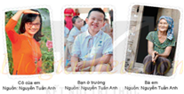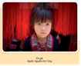  - GV gợi ý HS tìm hiểu về sự biểu cảm của các gương mặt, đặt các câu hỏi có tính gợi mở như:  + Trong số các hình quan sát được, em thích khuôn mặt nào nhất? Vì sao?  - HS quan sát một số chân dung trong tranh, tượng.  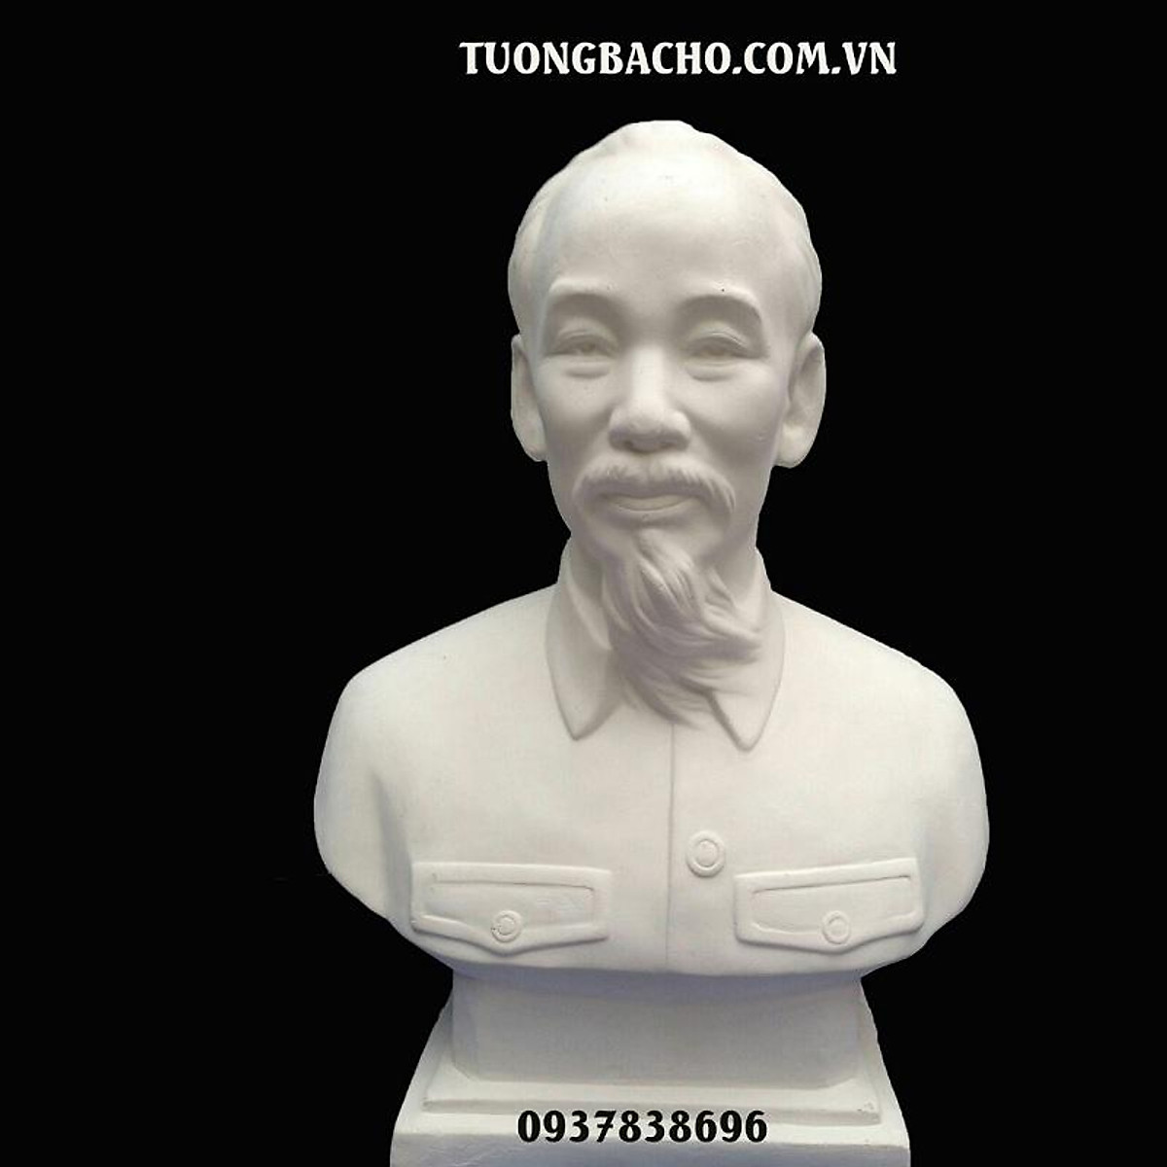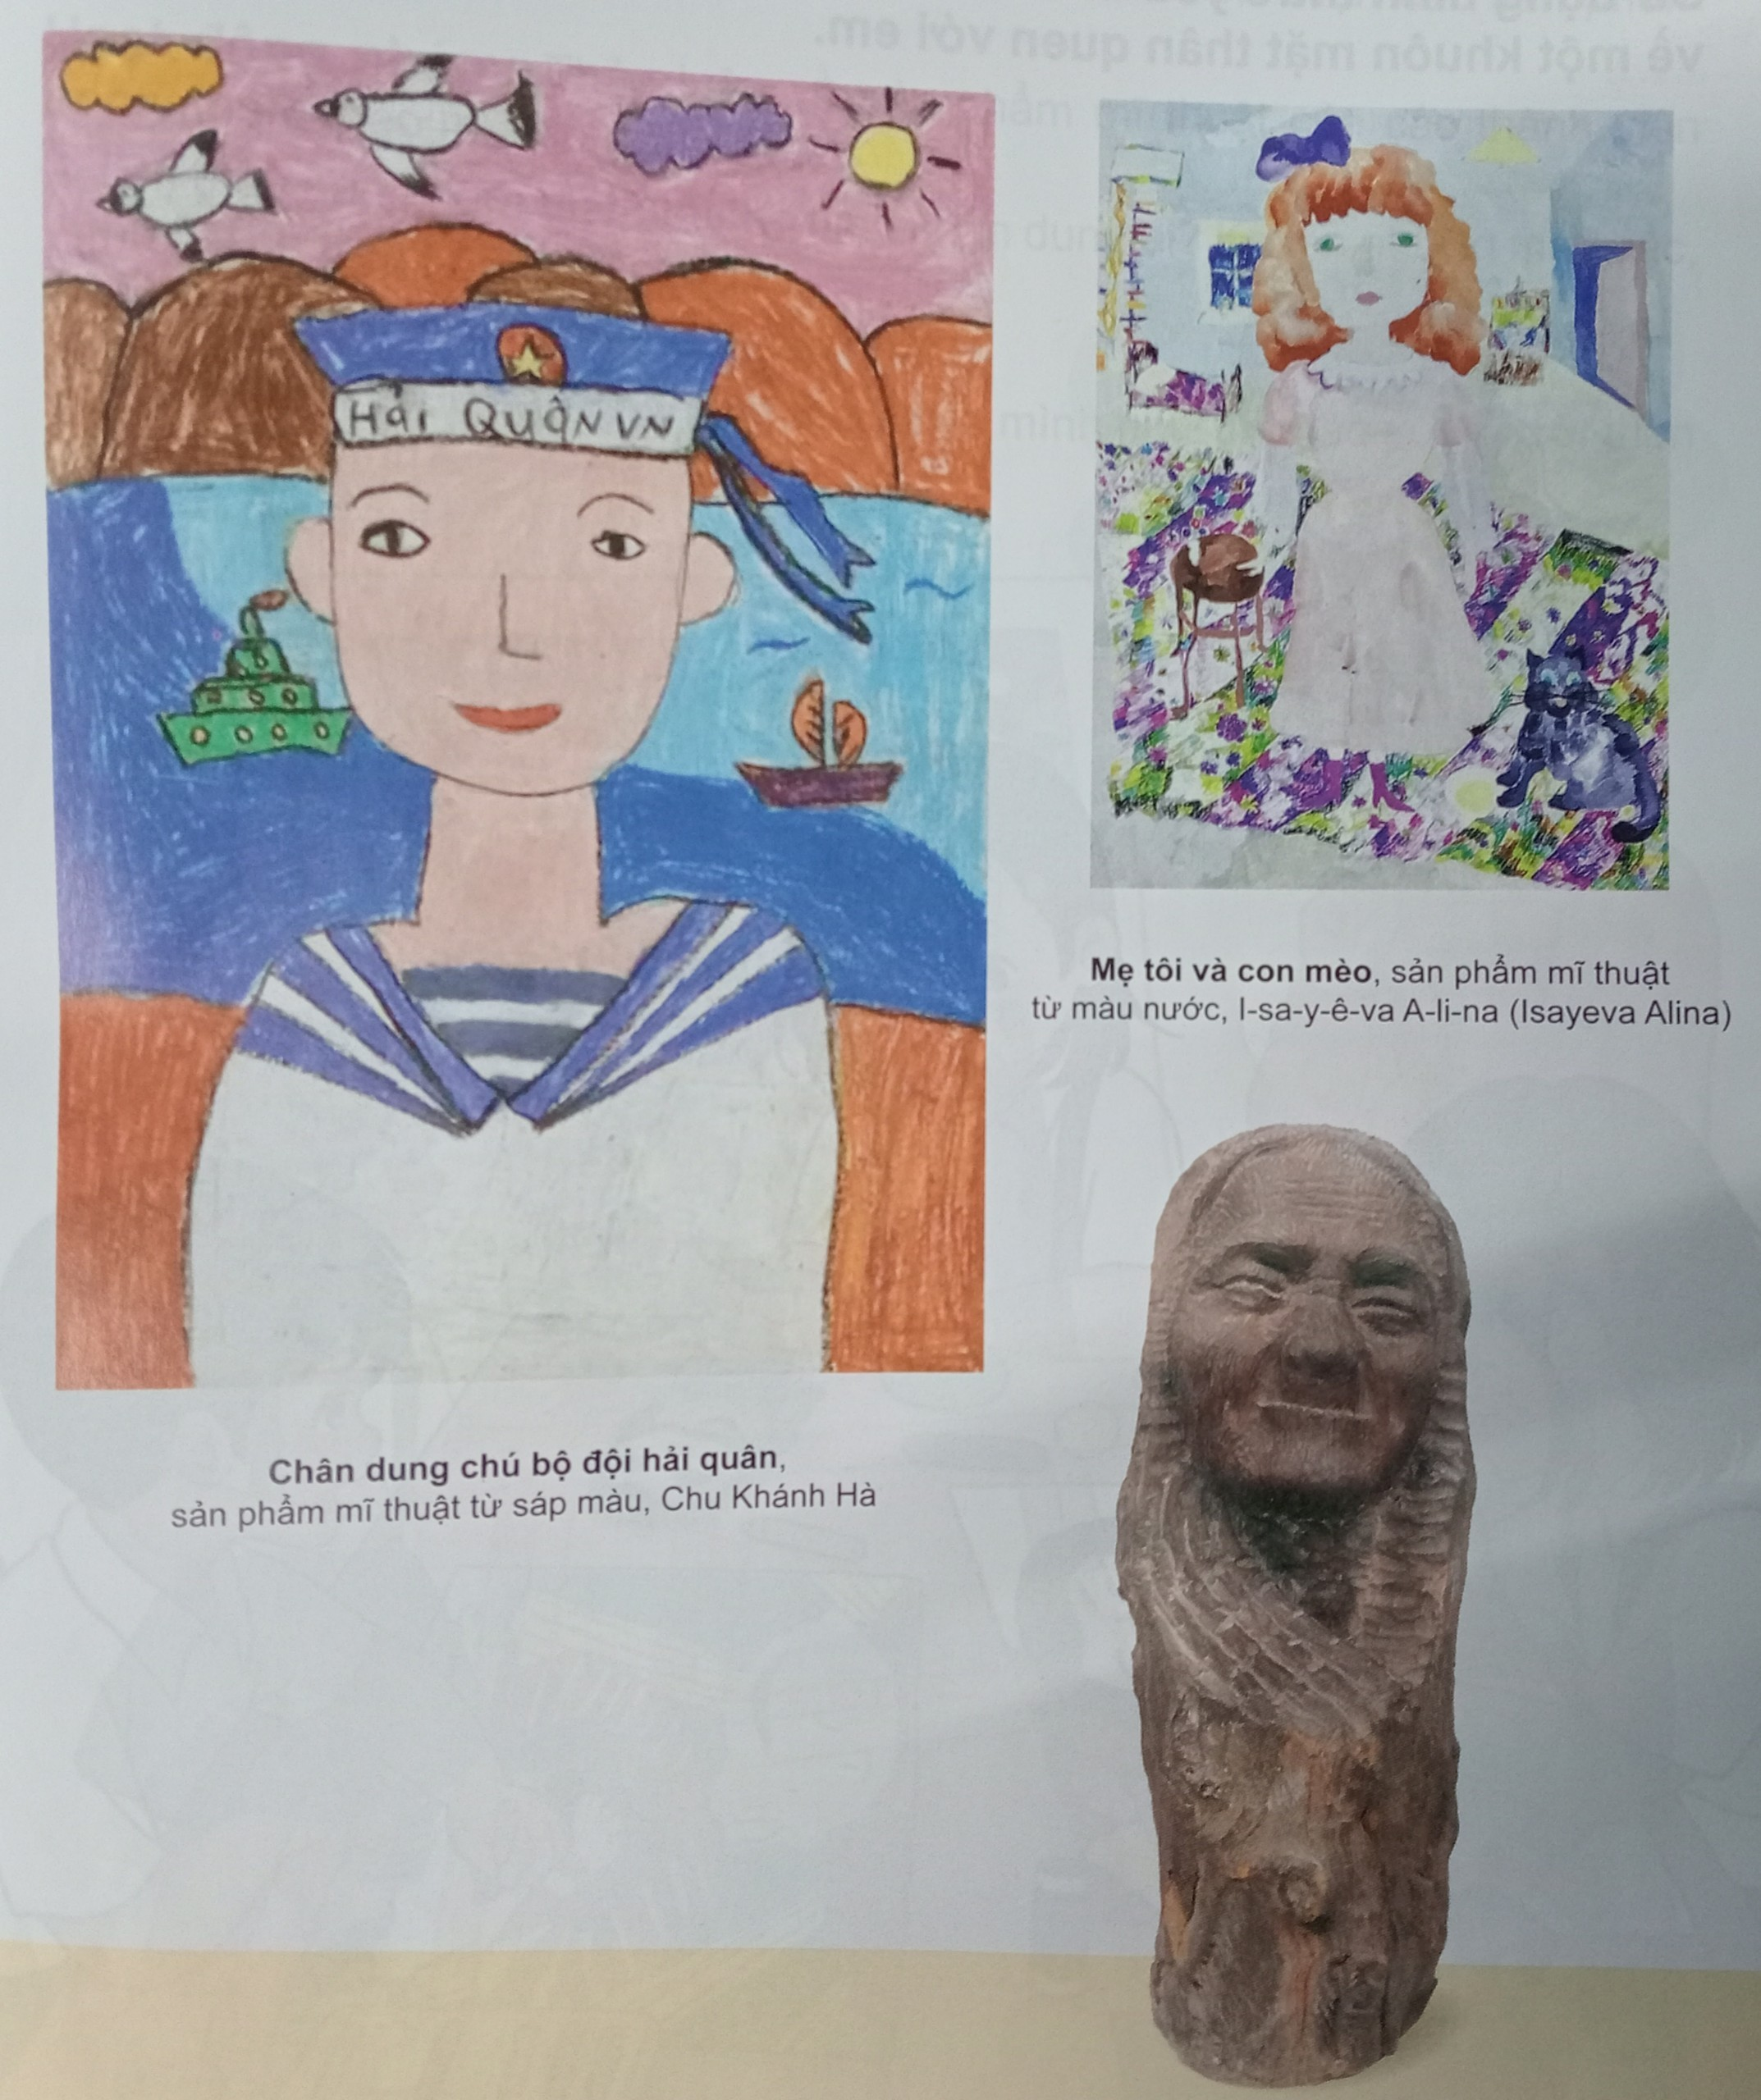  - Những bức tranh thể hiện chân dung ai?  - GV liên hệ GDQPAN  - Hãy chỉ ra những màu có trong bức tranh nào?  - Những bức tranh trên thể hiện cảm xúc gì?  * GV tóm ý:  - Cho HS quan sát SPMT 3D về chân dung và trả lời câu hỏi  SPMT 3D có điểm gì khác với các bức tranh vẽ chân dung?  - SPMT chân dung này được làm bằng chất liệu gì?  - Nêu cảm nhận của em về SPMT chân dung 3D  * GV tóm ý  - Khen ngợi, động viên HS.  2. Thể hiện.  - GV gợi ý cho HS ý tưởng hình ảnh để sáng tạo sản phẩm mĩ thuật.  - GDQPAN: Bác Hồ, chú bộ đội,…  - Bạn cùng lớp, thầy cô giáo,…  - Gia đình em.  - GV cho HS xem video cách thể hiện chân dung bằng hình thức 2D, đắp nổi 3D.  - HS quan sát một số tranh tham khảo.  3. Luyện tập, thực hành. (15 phút)  - Kiểm tra dụng cụ học tập.  - Yêu cầu HS thực hiện vẽ phác họa chân dung người quen vào giấy A4,vở bt.  ( Thực hiện cá nhân)  - GV quan sát giúp đỡ học sinh  - Nhận xét, đánh giá:  - HS trưng bày sản phẩm.  - HS cùng tham gia nhận xét.  - Tranh bạn thể hiện như thế nào? ( hình ảnh, bố cục)  - GV nhận xét.  * Củng cố, dặn dò:  - Liên hệ thực tế bài học giáo dục học sinh.  - Nhận xét chung tiết học.  - Lưu giữ sản phẩm , chuẩn bị đầy đủ dụng cụ để thực hành sản phẩm. |  | - HS lắng nghe  - HS tham gia trò chơi  - HS chú ý  - HS quan sát tranh  Khuôn mặt trong những bức ảnh trên thể hiện cảm xúc vui, buồn…  - HS chú ý lắng nghe  - HS nêu theo cảm nhận  - HS quan sát và trả lời câu hỏi  - Thảo luận nhóm lớn  + Những bức tranh thể hiện chân dung: Bác Hồ, Chú bộ đội hải quân, , bà má miền Nam, mẹ tôi.  - HS lắng nghe  - Màu xanh lam, màu cam, màu trắng, màu xanh lá, màu vàng, màu tím, màu đen.  - HS trả lời theo cảm nhận.  - HS lắng nghe.  - Quan sát SPMT 3D về chân dung  - Thảo luận nhóm  - SPMT 3D thì chân dung nổi lên trên bề mặt giấy và nhìn rất lạ mắt.  - SPMT chân dung này được làm bằng chất liệu đất nặn.  - Nêu cảm nhận  - Lắng nghe.  - HS lắng nghe để có ý tưởng thể hiện  - HS quan sát để nắm được cách thực hiện  - HS quan sát  - HS trưng bày dụng cụ học tập  - HS thực hành cá nhân: sáng tạo tranh chân dung người quen theo ý thích.  - HS trưng bày sản phẩm  - HS tham gia nhận xét  - HS lắng nghe  - HS lắng nghe  - HS chuẩn bị
TIẾT 2/ TUẦN 19
Từ ngày:16/01/2024 đến ngày 19/01/2024
1. Khởi động. (3 phút)  - Trò chơi: Vẽ tiếp sức?  - GV phổ biến trò chơi  - HS tham gia trò chơi  - Nhận xét, tuyên dương.  - Giáo viên giới thiệu vào chủ đề.  2. Luyện tập, thực hành: (22 phút)  - Kiểm tra dụng cụ học tập, SP tiết 1.  -Nêu lại cách vẽ chân dung?  - GV nhận xét, chốt ý  - Nêu lại cách tạo chân dung đắp nổi 3D - bằng đất nặn?  - GV nhận xét, chốt ý  - GV cho HS xem một số sản phẩm chân dung với các chất liệu khác nhau.  - GV yêu cầu HS sử dụng hình thức yêu thích để tạo một sản phẩm mĩ thuật về khuôn mặt thân quen với em .  - Quan sát, giúp đỡ HS hoàn thiện bài tập.  * Thảo luận: (10 phút)  Yêu cầu HS trưng bày các sản phẩm lên bàn.  - Tham gia thảo luận, trao đổi về SPMT  + Em thể hiện chân dung ai? Em đã sử dụng hình thức chất liệu gì để thể hiện sản phẩm?  + Kể tên những màu sắc có trong sản phẩm?  + Em thích sản phẩm MT nào nhất trong nhóm mình?  - GV nhận xét.  * Củng cố, dặn dò.  - LHGDHS  - Nhận xét chung tiết học.  - Chuẩn bị đầy đủ dụng cụ học tập |  | - HS chú ý  - HS lắng nghe  - HS tham gia trò chơi  - HS chú ý  - HS trưng bày dụng cụ học tập,SP tiết 1.  - Bước 1: Vẽ các bộ phận chính  - Bước 2: Vẽ chi tiết các bộ phận  - Bước 3: Vẽ màu vào hoàn thiện sản phẩm.  - HS lắng nghe  - Bước 1: Vẽ các bộ phận chính  - Bước 2: Vẽ chi tiết các bộ phận  - Bước 3: Chọn lượng đất nặn và màu đất nặn phù hợp với ý tưởng tạo hình chân dung( có thể miết hoặc đắp nổi)  - Bước 4: Trang trí và hoàn thiện sp  - HS lắng nghe  - HS quan sát  - HS tiến hành lựa chọn hình thức, chất liệu để thể hiện sản phẩm.  - HS trưng bày sản phẩm  - HS tham gia thảo luận sản phẩm  - HS nêu theo cảm nhận  - HS lắng nghe  - HS lắng nghe  - HS chuẩn bị dụng cụ học tập
TIẾT 3/TUẦN 20
Từ ngày: 23/01/2024 đến ngày 26/01/2024
1. Khởi động ( 5 phút)  LT tổ chức cho cả lớp hát và vận động  - Giáo viên giới thiệu vào chủ đề.  2. Vận dụng. ( 30 phút)  - GV yêu cầu HS quan sát phần tham khảo hình đắp nổi một bức chân dung trang trí cho chiếc hộp lưu niệm trang 46,47 để nhận biết các bước thực hiện.  - GV gợi ý HS lựa chọn đồ vật thích hợp( như ly giấy, sắt,..)  - GV hướng dẫn HS thực hiện các bước tạo hình:  + Vẽ phác hình chân dung lên bề mặt đồ vật.  + Vẽ hoặc đắp bồi, miết đất  + Trang trí, hoàn thiện chân dung.  - GV nêu yêu cầu: sử dụng tạo hình chân dung để trang trí một sản phẩm theo hình thức mà em thích  - Nhận xét – đánh giá:  - HS trưng bày sản phẩm.  - HS cùng tham gia nhận xét về màu sắc sản phẩm của bạn.  - GV nhận xét.  * Củng cố, dặn dò  - Nêu lại nội dung bài học.  - Khen ngợi HS  - Nhận xét chung tiết học.  - Chuẩn bị đầy đủ dụng cụ | - HS nghe nhạc và vận động  - HS chú ý  -HS quan sát hình hướng dẫn trang 46, 47  - HS chú ý lắng nghe  - HS chú ý cách quan sát  - HS quan sát và lựa chọn hình thức và chất liệu tạo sản phẩm  - HS trưng bày sản phẩm  - HS cùng tham gia sản phẩm  - HS lắng nghe  - HS nêu  - HS lắng nghe  - HS chuẩn bị dụng cụ học tập
TIẾT 4/TUẦN 21
Từ ngày: 30/01/2024 đến ngày 02/02/2024
1. Khởi động (4 phút)  - HS nghe nhạc và vận động.  - GV giới thiệu bài  2. Vận dụng. (tt)( 31 phút)  - Kiểm tra dụng cụ học tập.  - Nêu lại cách thực hiện sản phẩm  - HS tiếp tục hoàn thiện sản phẩm  - * Trưng bày, nhận xét cuối chủ đề  - GV tổ chức cho HS trưng bày sản phẩm cá nhân, chia sẻ cảm nhận và giới thiệu sản phẩm theo một số gợi ý sau:  + Màu sắc trên các SPMT là gì?  + Chất liệu gì tạo nên các sản phẩm này?  + Em và bạn đã tạo được sản phẩm nào? Em hãy mô tả sản phẩm đó?  + Em thích sản phẩm nào? Hãy kể về màu sắc, hình trang trí có trên sản phẩm chân dung của mình và của bạn?  - GV cùng HS nhận xét, đánh giá sản phẩm chủ yếu trên tinh thần động viên, khích lệ HS.  * Củng cố, dặn dò  - Nêu lại nội dung bài học.  - Khen ngợi HS  - Nhận xét chung tiết học.  - Chuẩn bị đầy đủ dụng cụ: Sách MT 2, vở BTMT 2, Bút màu, bút chì, tẩy,… |  | - HS nghe nhạc và vận động  - HS chú ý  - HS trưng bày dụng cụ  - HS nêu lại cách thực hiện  + Vẽ phác hình chân dung lên bề mặt đồ vật.  + Vẽ hoặc đắp bồi, miết đất  + Trang trí, hoàn thiện chân dung.  - HS hoàn thiện sản phẩm  - HS trưng bày, giới thiệu sản phẩm  - HS tham gia trưng bày, giới thiệu sản phẩm  - HS nêu theo cảm nhận  - HS nhận xét, đánh giá sản phẩm cùng GV.  - HS lắng nghe  - HS nêu  - HS chú ý  - HS lắng nghe  - HS chuẩn bị

IV. Điều chỉnh sau bài dạy: ……………………………………………………………………………………………………………………………………………………………………………………………………………………………………………………………………………………………………………………………………………………………………………..

